作 者 推 荐
复杂命运编织者
露易丝·康德黎（Louise Candlish）

作者简介：


露易丝·康德黎（Louise Candlish）在英国伦敦大学学习英语，后在艺术出版社任职编辑和文案作者，之后她开始投身写作。康德黎著有九部畅销小说，在她的作品中多见激烈的情感冲突和命运纠葛，主人公往往将面对进退维谷的窘境并作出艰难的选择。

康德黎现在与丈夫和女儿居住在伦敦，更多详细信息请访问作者网站：www.louisecandlish.co.uk


中文书名：《高处》
英文书名：THE HEIGHTS
作 者：Louise Candlish
出 版 社：Simon & Schuster
代理公司：Curtis Brown /ANA/Claire Qiao
出版时间：2021年6月
代理地区：中国大陆、台湾
页 数：448页
审读资料：电子稿
类 型：悬疑惊悚

内容简介：

他认为他在那里很安全。
但他永远都离不开你。
高地是沙德泰晤士河仓库群落中的一座高细的公寓楼，外表十分低调，如果你不是站在对面公寓的窗口，你甚至不会发现它的存在。但你对那里极为关注。就在这时，你看到一个男人在那里，他化成灰你都认得。尽管他现在年纪大了，外表也发生了微妙的变化，但肯定是他。
你知道他已经死了两年多了，所以这一点意义都没有。
你知道这是事实。
因为是你杀了他。
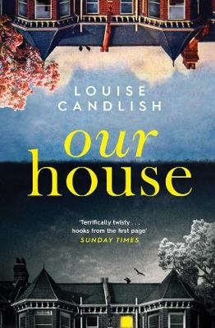
中文书名：《我们的家》
英文书名：OUR HOUSE
作 者：Louise Candlish
出 版 社：Simon & Schuster UK
代理公司：Curtis Brown/ANA/Claire Qiao
出版时间：2018年5月
代理地区：中国大陆、台湾
页 数：400页
审读资料：电子稿
类 型：悬疑惊悚

内容简介：

在伦敦郊区一个晴朗的早晨，一家人搬进了他们刚在三一大道买的房子。这无可非议。但那是你的房子。你从未出售过这处房产。

更好，亦或是更坏…

当菲劳森到家发现陌生人搬进她家时，她陷入了恐惧和困惑之中。她和丈夫布拉姆在此居住多年，没有出售房产的打算。另一个家庭怎么可能认为这房子是他们的？为什么布拉姆在她最需要他的时候消失了？

对贫对富…

布拉姆犯了一个灾难性的错误，现在他要付出代价。他见不到妻子、孩子，被迫离开了家，。随着噩梦的发生，布拉姆和菲都试图弄清犯罪的原因。他对她隐瞒了什么？她对他隐瞒了什么？你能否这个令人毛骨悚然的事实中幸存下来还是你会付出比失去房子更大的代价？

直到死亡让我们分离。

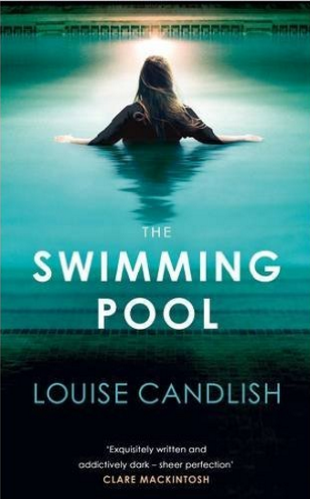
中文书名：《泳池》
英文书名：THE SWIMMING POOL
作 者：Louise Candlish
出 版 社：Penguin
代理公司：Curtis Brown/ANA/Claire Qiao
出版时间：2016年5月
代理地区：中国大陆、台湾
页 数：464页
审读资料：电子稿
类 型：悬疑惊悚
·美国亚马逊排行：
#197 in Books > Crime, Thrillers & Mystery > Psychological
#197 in Books > Fiction > Psychological
#207 in Books > Crime, Thrillers & Mystery > Series

内容简介：

那年夏天，久未开张的艾尔姆山水上游乐园终于开门迎客。对于身为老师的娜塔莉·斯蒂尔来说，这是一件好事情。她的生活仿佛被冷冰冰的教案、课程计划和时间表所框住，毫无快乐和自由可言，唯独水上游乐园的泳池对她来说，是在自己努力克制的“母亲”和“妻子”形象之外可释放自己自由的地点。

在那里，娜塔莉遇到了劳拉·钱宁。劳拉曾是一位女演员，生活奢靡、魅力十足，充满了迷人的波西米亚风情，并欢天喜地地拉着娜塔莉走进自己五光十色的生活。

之后不久，娜塔莉开始花更长的时间逗留泳池边，与众多新朋友交往玩乐，被关注与被重视让她觉得无比舒服惬意，更发觉自己竟从未享受过这些。曾经的现实生活以及过去自己的模样，渐渐被她忘在脑后。

然而，这样喜从天降的转变，究竟是否真实？逐渐浮出水面的一段黑暗往事又是从何而来？娜塔莉并没有注意到，自己的存在或许将会被彻底抹杀出这个世界……

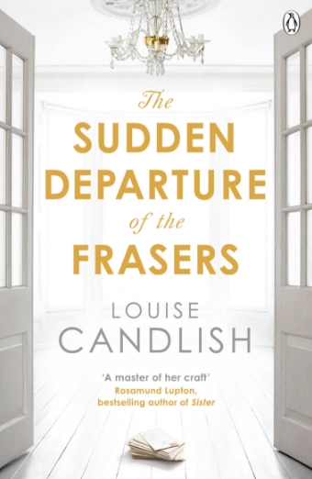
中文书名：《弗雷泽一家的消失》
英文书名：THE SUDDEN DEPARTURE OF THE FRASERS
作 者：Louise Candlish
出 版 社：Penguin
代理公司：Curtis Brown/ANA/Claire Qiao
出版时间：2015年5月
代理地区：中国大陆、台湾
页 数：512页
审读资料：电子稿
类 型：小说

内容简介：

我的名字叫做安珀·弗雷泽。我刚刚搬到莱姆公园路40号，你肯定认为我一个可爱的妻子，周到的邻居，忠诚的朋友。

然而，这一切都是谎言……

转眼一年后。当克里斯蒂和乔夫妇终于拿到了风景如画的莱姆公园路40号房的钥匙时，感觉一切仿佛梦想照进现实。虽然他们也隐隐感觉到其中的一些违和感，比如为何这套房子会在这个高档的社区以如此低廉的价格出售，而为何前任房主弗雷泽一家人重新翻修了整套房子，却在仅仅一年内就搬离。

这些，没有任何一位邻居愿意告诉他们。

妻子克里斯蒂对这一谜团越来越好奇而开始追寻答案，随着一步步的深入，克里斯蒂发现自己深深陷入前任房主的世界中，一个黑暗而令人不寒而栗的秘密逐渐被撕裂开来……

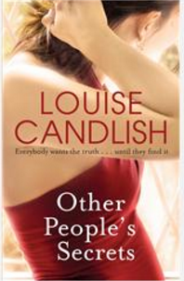
中文书名：《别人的秘密》
英文书名：OTHER PEOPLE'S SECRETS
作 者：Louise Candlish
出 版 社：Sphere
代理公司：Curtis Brown/ANA/Claire Qiao
出版时间：2010年7月
代理地区：中国大陆、台湾
页 数：384页
审读资料：电子稿
类 型：小说
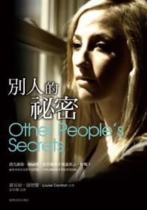
中文繁体字版已出版

内容简介：

我告诉你一个秘密，你答应我不要说出去，好吗？
秘密本身往往都不是问题，只有吐露秘密才会把事情搞砸。

过去，欢乐是一种具有感染性的病毒，在人与人之间愉快传播。
如今，欢乐的声音与气味会阻塞她的呼吸，遏制她的生命运作。

“你想想，给宝宝下葬是怎么个情景，棺材那么小……”金妮看着出生仅仅八天的儿子全身插满管子，渐渐失去了生命的气息，此后她还需要在乎什么？她无法面对客套的关怀，厌恶众人假装感同身受的悲伤，旅行成了逃离亲友目光的最佳方式。奥尔塔湖的假期的确让她的生活回复平静，但邻居塞尔一家的出现，彻底打破奥尔塔湖的宁静。

金妮爱慕塞尔先生的体贴多金，忌妒塞尔太太的美丽幸福，欣羡塞尔家有活泼聪慧的儿女，尤其在她无意中成了众人秘密的听众后，她越来越难把持自己的良知。金妮明白，只要说出任何一个她所听闻的秘密，塞尔家就会四分五裂、破碎难圆。她幻想藉此成为新任的塞尔太太，独享塞尔先生的呵护宠爱，但她也知道一旦打开秘密的封口，就只能任凭连串秘密的爆发，谁也无力阻挡……


中文书名：《亲爱的陌生人》
英文书名：THE SECOND HUSBAND
作 者：Louise Candlish
出 版 社：Sphere
代理公司：Curtis Brown/ANA/Claire Qiao
出版时间：2010年1月
代理地区：中国大陆、台湾
页 数：368页
审读资料：电子稿
类 型：小说
中文繁体字版已授权


内容简介：

我品尝到一段埋藏已久的回忆所散发的禁忌味道，我想要的是恢复那段虚幻的生活。
忘了要跟女儿争辩，忘了要保护儿子，忘了要忧伤自己失去丈夫。
只为自己身体的快乐无意识地行动，成为他的情人，那就是我想要的。

凯特在被丈夫抛弃后，独自照顾儿子马特与女儿萝西，她以为自己不可能再爱上任何人，但新来的房客戴维斯却不断勾起她深埋心底的爱恋怀想。他的声音低沉而粗犷，浓黑卷髮发出银色光泽，身材高大、臂膀宽阔……他让凯特失去理智、陷入情网。凯特迫不及待与戴维斯共组家庭，新的婚姻会证明她仍是值得被爱的女人，他们会是完美幸福的一对。

直到戴维斯带著萝西一起消失时，凯特才惊觉自己对新任丈夫一无所知，她的幸福婚姻只是场精心架构的谎言骗局。正值青春年华而美丽绽放萝西才是戴维斯的目标，他租下这房子、接近凯特都只是为了掳获萝西芳心，凯特不过是方便他进行这场畸恋的棋子。

心碎崩溃的她该到哪裡找回挚爱的女儿？已被彻底撕裂的家庭是否还有挽救的机会？

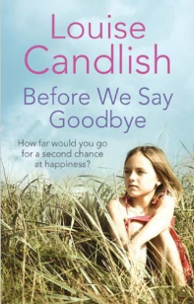
中文书名：《记得说再见》
英文书名：BEFORE WE SAY GOODBYE
作 者：Louise Candlish
出 版 社：Sphere
代理公司：Curtis Brown/ANA/Claire Qiao
出版时间：2009年8月
代理地区：中国大陆、台湾
页 数：416页
审读资料：电子稿
类 型：小说
中文繁体字版已授权
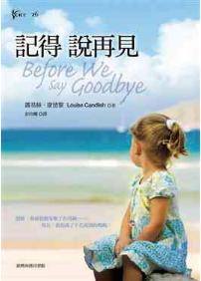

内容简介：

曾经，我痛恨抛家弃子的母亲……
现在，我也成了不告而别的妈妈。

葬礼隔天，奥莉薇雅收到母亲给她写的最后一封信。半张活页纸上，只写着奥莉薇雅初恋情人瑞奇的姓名及地址。二十多年前，两人相恋却遭母亲极力反对并将二人拆散，彼时尘封的回忆，在看到这张活页纸的瞬间翻飞眼前。她无法理解母亲为何要留下这个信息，更无法原谅她多年来从未觉歉。

然而，奥莉薇雅现在的处境也相当难看，丈夫只一心巴望母亲遗产，天才儿子视她为无物。她顿觉受够了被丈夫、儿子们使唤的仆人般的生活，深信母亲的讯息中隐含着不为人知的秘密，她必须找到瑞奇，修补当年莫名分离的遗憾。

寻着信中所写的陌生地址，奥莉薇雅来到瑞奇的家门口，望着他与女儿蕾恩的亲昵，她揣想起自己年幼时那个与瑞奇无缘生下的胎儿，多年来压抑在心底的无限爱恋瞬时涌上心头。他们很快就再次相爱、回味初恋时的欢乐，奥莉薇雅也从蕾恩身上体验了她所不曾经历的母女之情。然而，此时的她彷彿成了自己母亲的翻版，那个丢下丈夫、离弃子女、怀想与他人共享天伦的母亲－－她自己最讨厌的母亲。

只是，如果有第二次幸福的机会，是否谁都该好好把握？

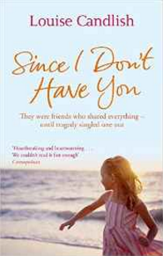
中文书名：《你不在以后》
英文书名：SINCE I DON’T HAVE YOU
作 者：Louise Candlish
出 版 社：Sphere
代理公司：Curtis Brown/ANA/Claire Qiao
出版时间：2007年8月
代理地区：中国大陆、台湾
页 数：416页
审读资料：电子稿
类 型：小说
中文繁体字版已授权
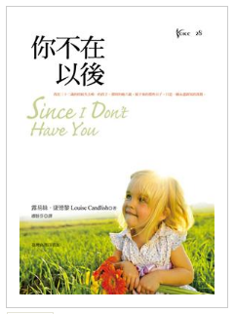

内容简介：

我在三十二岁的时候失去唯一的孩子，那时的她六岁。
接下来的那些日子，只是一个永远缺氧的深渊。

一场车祸让瑞秋失去了挚爱的独生女艾玛，这桩意外不仅夺去瑞秋唯一的生活支柱，也近乎等同于扼杀了她的生命。葬礼过后，心碎的瑞秋来到美丽且迎风的希腊岛屿圣托里尼，这里，是其母亲从愿意不提起的家乡，她希望自己能够在这里复位自己无限的伤痛。

就在她逐步重建自己的新生活时，却无法忘怀曾经应允两位好友的誓言：“我们应该许下承诺，要照顾彼此的女儿。”她委托私家侦探帕莫定期打探两个女孩有关的最新资料，多年下来经由帕莫的协助，瑞秋得以暗中抚慰两个小女孩的成长伤痛，剔除妨碍两名女孩友谊的绊脚石。

与此同时，她也借由收集并贩卖一张张岛上的老照片，拼凑出母亲不愿回顾的过往，找回母亲失落的人生故事。

只是，瑞秋能否全心投入这份宁静的海岛生活，走出丧女之痛，让生命重新开始？

谢谢您的阅读！
请将反馈信息发至：乔明睿（Claire）
安德鲁﹒纳伯格联合国际有限公司北京代表处
北京市海淀区中关村大街甲59号中国人民大学文化大厦1705室, 邮编：100872
电话：010-82449026
传真：010-82504200
Email: Claire@nurnberg.com.cn
网址：www.nurnberg.com.cn
微博：http://weibo.com/nurnberg
豆瓣小站：http://site.douban.com/110577/
微信订阅号：ANABJ2002

